Проверка и наладка схемных участков систем контроля.

# ГОСТ Р 58984-2020 Оценка соответствия. Порядок проведения инспекционного контроля в процедурах сертификации

[ГОСТ Р 54501-2011 Комплексная система контроля качества.](https://dokipedia.ru/document/5146366)

# ГОСТ Р 58984-2020 Оценка соответствия. Порядок проведения инспекционного контроля в процедурах сертификации

# ГОСТ Р 51241-2008 Средства и системы контроля и управления доступом. Классификация. Общие технические требования. Методы испытаний

Обращаю вниамние в документации на оборудование должно быть указано методы и уловия поверки – в эксплуатационной.

Вся ответственность за правильность и качество проверки и наладки измерительных систем и участков возлогается на главного метролога с сертификацией

# ГОСТ 31947-2012 Провода и кабели для электрических установок на номинальное напряжение до 450/750 В включительно. Общие технические условия.

# Прокладка кабеля по ГОСТу: всё, что вам нужно знать

25 сентября 2018

10 тыс. дочитываний

2 мин.

Если вам нужно получить твёрдые ориентиры в массе способов прокладки кабеля, лучше всего обратиться к ГОСТ, а именно - к **ГОСТ Р 50571.15-97 "Электропроводки"**, в котором приводятся все разрешённые для применения способы прокладки кабелей и проводов. Мы отбросили всё несущественное и собрали в этой статье то, что вам нужно знать про официально разрешённые методы выполнения электропроводки.

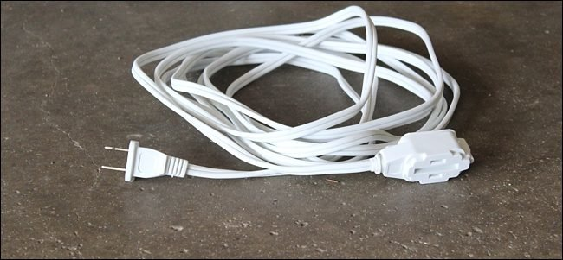

Прокладка без крепления

Прокладка **без крепления** разрешается только для **гибких** проводов и кабелей в общей оболочке: самый простой пример - удлинители, а также кабели, проложенные под землёй (*521.5, таблица 52F*).

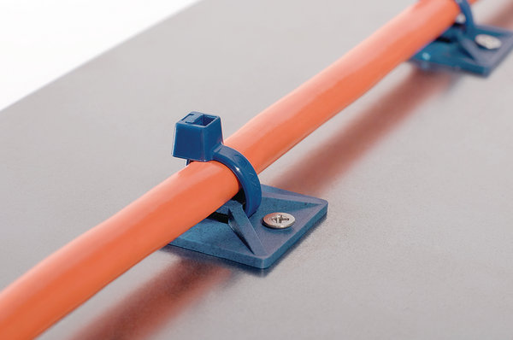

Непосредственное крепление кабеля

**Непосредственное крепление** (например, пластиковыми скобами или стальными полосками) допускается для одножильных и многожильных проводов и кабелей в общей (дополнительной) оболочке (*там же*).

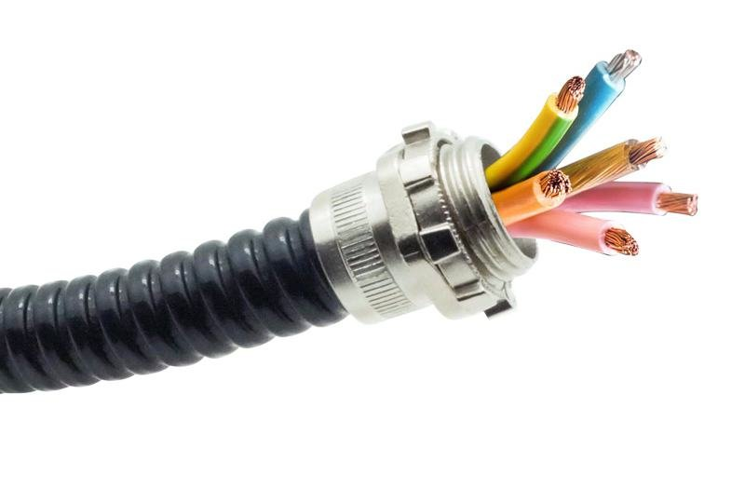

Прокладка проводов в трубе

**В трубах, коробах и глухих коробах** можно прокладывать как кабели и провода в общей оболочке, так и **отдельные изолированные** провода - ПВ1, РКГМ, КГ и другие (*там же*).

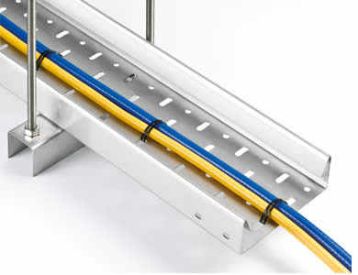

Крепление кабеля в стальном лотке

На **лотках, кронштейнах и на струнах (тросах)** прокладывают кабели и провода с дополнительной оболочкой - как гибкие, так и жёсткие (однопроволочные)(*там же*).



Крепление проводов на керамических изоляторах

**На изоляторах** крепят отдельные провода, как в изоляции, таки без неё. Прочие провода также можно крепить на изоляторах, но в практике это не используется (*там же*).

Рассмотрим несколько интересных требований ГОСТ, которые часто нарушаются, даже профессионалами.

**522.8.1.1** При скрытой электропроводке в строительных конструкциях трубы или специальные кабельные короба должны быть полностью смонтированы для каждой цепи **до затяжки** в них изолированных проводов или кабелей.

То есть, практика, когда в трубы сначала затягивается кабель, а потом собранная конструкция укладывается и крепится, нарушает правила - затяжка кабеля в уже закрепленные трубы гарантирует, что его потом можно будет оттуда вытащить и заменить на новый. О том же говорит и следующий пункт документа:

**522.8.1.5** В электропроводке, в которой предусматривается затягивание и вытягивание проводов или кабелей, должны быть применены соответствующие **средства доступа** для выполнения такой операции.

Далее следует требование, говорящее больше о пользе аккуратности, но от этого не менее важное:

**522.8.1.7** Электропроводки, жестко закрепляемые и заделываемые в стены, должны располагаться **горизонтально**, **вертикально** или **параллельно** кромкам стен помещения.

Электропроводки, проложенные в строительных конструкциях **без крепления**, можно располагать по **кратчайшему** пути.

Любите замуровывать скрутки в стены? Тогда ознакомьтесь с этим требованием:

**526.3** Все соединения должны быть **доступны** для их проверки, испытания и обслуживания, **кроме** следующих соединений:

- соединения кабелей **в земле**;

- соединения, заполненные **компаундом** или загерметизированные;

- соединения холодных концов **с нагревательными элементами** систем обогрева пола и потолка.

Нужно помнить, что провода на 220/380 Вольт и низковольтные сети должны быть **разделены**, во избежание повреждения электроники и поражения людей электрическим током. Об этом говорит следующее требование ГОСТ:

**528.1.1** Кабели, имеющие изоляцию на **разные напряжения**, монтируются в **отдельных** секциях специальных кабельных каналов или коробов, или - применяется прокладка в **разных трубах**.

И наконец, требование, которое должно стоять под номером один:

**529.1** При выборе и монтаже электропроводки следует принимать во внимание **знания и опыт** специалистов, которые предположительно будут обслуживать **эту систему**.

В том случае, когда монтируется **домашняя** электропроводка, долг и обязанность электромонтажника сделать так, чтобы она прослужила весь положенный срок (30 лет) **без какого-либо вмешательства**. Иначе такая проводка будет лишь халтурой.

Надеемся, наш экскурс в нормативные документы был для вас полезен. Удачного электромонтажа!